Václav Sika stellt in Kdyně aus
Kdyně. (reit)
Eine Bilderausstellung zum Thema „Mensch – Technik – Natur“ mit Werken von Václav Sika wurde mit einer feierlichen Vernissage im Infozentrum in Kdyně, der Partnergemeinde von Eschlkam, eröffnet. Dabei wurde deutlich, wie viele Fans der bekannte Maler und einstige Leiter der Galerie der Gebrüder Špillar in Domažlice hat, denn die Räumlichkeiten im Infozentrum konnten die vielen Besucher fast nicht aufnehmen. Unter den Besuchern befanden sich von bayerischer Seite aus auch Ilse Scheubeck aus Arnschwang und der Künstler Tilo Ettl, der in Planá bei Marienbad wohnt. Václav Sika pflegt eine enge Zusammenarbeit mit dem Kunst- und Kulturverein „Freiraum“ in Furth im Wald. „Der alte Sika“, wie er sich gerne nennt, zeigte sich sehr erfreut über die große Resonanz. Zum Start der Ausstellung, die veranstaltet wird vom Städtischen Kulturzentrum Modrá hvězda und dem Infozentrum, erfreute der Frauenchor Canzonetta aus Domažlice mit seinen Liedern. Die Begrüßung erfolgte durch Hanka Levá-Ivaníková vom Infozentrum. Da-nach hielt Michal Lacorík die Laudatio. Besonderes Aufsehen erregte ein PS-starkes Motorrad in der Ausstellung, das Vlastimil Kubíčko als Leihgabe zur Verfügung gestellt hat. Im Laufe der Vernissage überraschte die Leiterin des Kulturzentrums, Jana Podskalská, den Künstler Václav Sika mit einer Torte. Dies hatte folgenden Hintergrund: Sika hatte am 19. April Geburtstag. Ei-ne Ausstellung war eine Jubiläums-ausstellung, die auch seinem Geburtstag gewidmet war. Deshalb hatte ihm Podskalská mit einer Torte gratuliert und das Ensemble „Canzonetta“ sang zur Übergabe ein chodisches Lied. Vorgestellt wurde ein Ausstellungskatalog über Sika, der während der Ausstellung gekauft werden kann. Die Ausstellung läuft bis 30. Oktober und ist geöffnet von Montag bis Freitag je-weils von 9 Uhr bis 16 Uhr sowie an Sonntagen von 14 Uhr bis 16 Uhr.
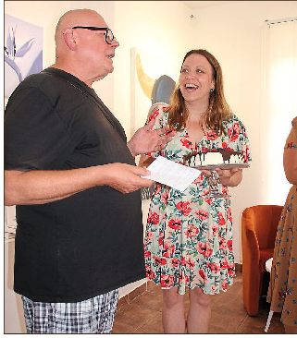
Jana Podskalská überraschte den Künstler mit einer Geburtstags- und Jubiläums-Torte. Foto: Karl Reitmeier

